Список изменений в RM-0.0.1

Добавление записей разделено по частям, как показано на рис. 1.

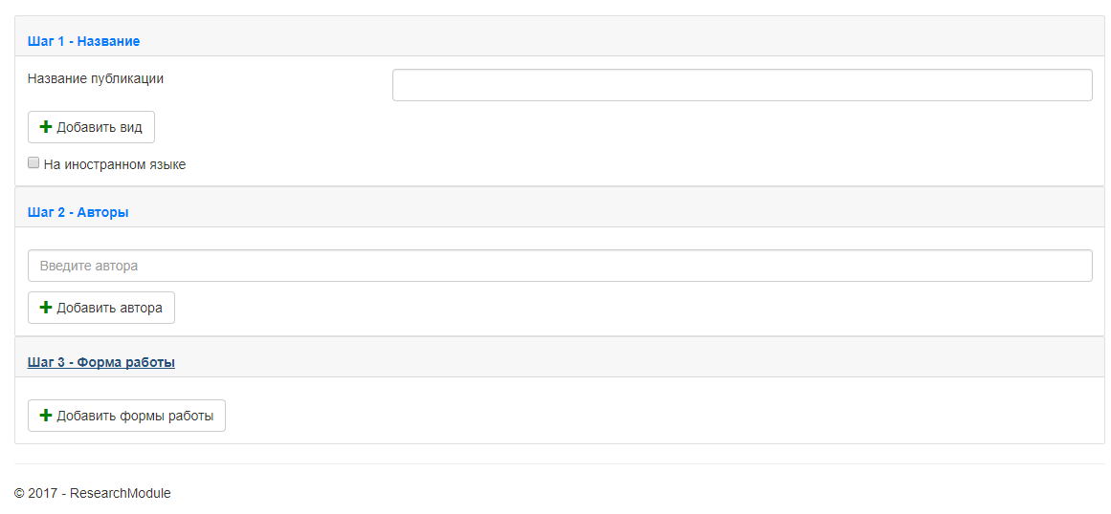

Рисунок 1 – Разделы

+ Добавлена модель PA для связи М:М между таблицей Publication и Author.

+ Проверка на валидность всех моделей.

/ Изменен главный js файл

+ RM.Submit – сибмитит форму по указанному url(пока создан константой)

+ RM.GetPostData – собирает из формы данные по селектору.

+ В модели создано свойство IsTranslate, TranslateText, Language

/ Стили перенесены в Add.css

+ - добавлено

/ - изменено